المملكة العربية السعودية  وزارة التعليم  ___________________  _______________________ |  |  |  |  |  | التاريـخ : ___/ ___/ 1447هـ  الـمـادة : رياضيات الصــف : الخامس ابتدائي  الزمـــن : ساعتان ونصف الفـترة : ___
اختبار الدور الأول الفترة الدراسية الأولى لـمادة الرياضيات للصف الخامس الابتدائي للعام الدراسي 1447هـ
السؤال | السؤال ( 1 ) | السؤال ( 2 ) |  | السؤال ( 3 ) | المجموع |  | الدرجة كتابة
الدرجة

المصحح |  | التوقيع |  | المراجع |  | التوقيع

اسم الطالب | .............................................................................................................................................................................. | الصف | الخامس ( __ ) | رقم الجلوس | _______

السؤال (1) | اختر الإجابة الصحيحة : |  | 12

1 | اسم منزلة الرقم الذي تحته خط في العدد : 57926458

أ | ملايين | ب | عشرات الملايين | جـ | مئات الملايين

2 | يكتب العدد ( 14 مليونًا 286 ألفًا و 700 ) بالصيغة القياسية :

أ | 14286700 | ب | 70028614 | جـ | 14700286

3 | قارن باختيار الإشارة المناسبة ( > ، < ، = ) في : 3522 1900

أ | > | ب | < | جـ | =
3
10
4 | يكتب الكسر بصورة كسر عشري :

أ | 0,03 | ب | 10,3 | جـ | 0,3

5 | القيمة المنزلية للرقم الذي تحته خط هي : 6,14

أ | 0.1 | ب | 0,01 | جـ | 0,001

6 | قارن باختيار الإشارة المناسبة ( > ، < ، = ) في : 8,2 8,9

أ | > | ب | < | جـ | =

7 | قرّب الكسر العشري 28,6 إلى منزلة ( الآحاد ) :

أ | 28 | ب | 28,5 | جـ | 29

8 | يكتب العدد ( 13 و 9 أعشار ) بالصيغة القياسية :

أ | 913 | ب | 9,13 | جـ | 13,9

باقي الأسئلة خلف الورقة

السؤال (2) |  |  | 8

أ | أوجد ناتج العمليات الآتية ذهنيا :

70 × 200 = .................... 800 ÷ 2 = ....................

ب | أوجد ناتج العمليات الآتية :

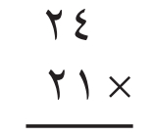
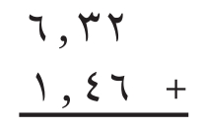
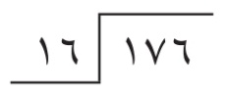

السؤال (3) |  |  | 20

أ | أوجد قيمة كل عبارة فيما يأتي إذا كانت س = 5 ، ص = 6 :

س + 6 | 19 ـ ص | 7س | ص ÷ 2
................................................... | ................................................... | ................................................... | ...................................................

ب | ضع علامة ( ) أمام العبارة الصحيحة ، وعلامة ( ) أمام العبارة الخطأ : |  | الإجابة
1 | ثمن كل قصة مصوّرة 4 ريالات ، فإن ثمن 5 ، 6 ، 7 صور على التوالي هي 15 ، 18 ، 21 ريالاً.
2 | 9ن هي عبارة لـ ( 9 ضرب ن ).
3 | قيمة العبارة 12 ـ 2 × 5 هي : 2
4 | حل المعادلة هـ + 8 = 15 هو : هـ = 5
5 | حل المعادلة 3 و = 27 هو : و = 9

جـ

......................................................................................................................................................................................................................................

* انتهت الأسئلة *
( مع أطيب الدعوات لكم بالنجاح والتفوّق ) معلمـ ـة المادة
قناة مرحــ الرياضياتــ على التلجرام ..............................................


المادة :رياضيات
الصف: خامس ابتدائي
زمن الاختبار: ساعتان
عدد الأوراق: 4

زززززز
اختبار مادة الرياضيات الفصل الأول (الدور الثاني) للصف الخامس للعام الدراسي 1440-1441هـ
المملكة العربية السعودية
وزارة التعليم
الإدارة العامة للتعليم الابتدائية

اختبار الفصل الدراسي الأول للعام 1447هـ

اسم الطالبة .................................................... رقم الجلوس : ................

رقم السؤال | الدرجة رقما | الدرجة كتابة | اسم المصحح | اسم المراجع | اسم المدقق
السؤال الأول
السؤال الثاني
السؤال الثالث
المجموع

السؤال الأول: اختاري الإجابة الصحيحة مما يلي:

1
أ | 7000000000 |  | ب |  | 7000000 | ج |  | 70000 |  | د |  | 700000
2 | الصيغة القياسية للعدد14مليون و 643ألف و176
أ | 14643176 |  | ب |  | 14643177 | ج |  | 104643176 |  | د |  | 14600176
3 | اسم المنزلة للرقم الذي تحته خط 34533465700
أ | احاد البلايين |  | ب |  | عشرات البلايين | ج |  | احاد الألوف |  | د |  | مئات الألوف
4 | يمكن كتابته على صورة كسر عشري $\frac{٥}{١٠٠}$الكسر
أ | 0٫5 |  | ب |  | 0٫05 | ج |  | 0٫005 |  | د |  | 0٫0005
5 | ماهي خاصية الجمع المستعملة في ما يلي 20+ 6 = 6+ 20
أ | التوزيع |  | ب |  | العنصر المحايد | ج |  | الابدال |  | د |  | التجميع
6 | خاصية الضرب المستخدمة في 16 × 1 = 16
أ | الابدال |  | ب |  | التجميع | ج |  | العنصر المحايد |  | د |  | الابدال
7 |  | ناتج 5 × ( 2 + 8 ) =
أ |  | 90 |  | ب | 40 |  | ج |  | 60 |  | د |  | 50
8 |  | 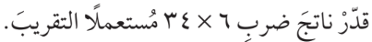
أ |  | 205 |  | ب | 160 |  | ج |  | 200 |  | د |  | 180
9 |  | ناتج الضرب 5×31 يساوي
أ |  | 155 |  | ب | 165 |  | ج |  | 105 |  | د |  | 300
10 |  | 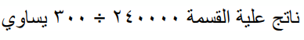  ناتج عملية القسمة
أ |  | 8 |  | ب | 80 |  | ج |  | 800 |  | د |  | 8000
11 |  | يتكون من عدد وكسر، وهو عدد قيمته اكبر من الواحد
أ |  | الكسر الاعتيادي |  | ب | العدد الكسري |  | ج |  | الكسر غير الفعلي |  | د |  | الكسر الفعلي
12 |  | اوجدي قيمة العبارة س+ 7 إذا كانت س =2
أ |  | 5 |  | ب | 9 |  | ج |  | 2 |  | د |  | 6
13 | سم منزلة الرقم الذي تحته خط 63,47
أ | احاد |  | ب |  | جزء من عشرة | ج |  | جزء من مئة |  | د |  | عشرات
14 | رتبي مجموعة الاعداد من الأصغر الى الأكبر 45 ، 32 ، 29، 30
أ | 29،32 ،30،45 |  | ب |  | 45 ، 32 ، 29، 30 | ج |  | 29، 30، 32 ، 45 |  | د |  | 30، 32 ، 45، 29
15 |  | قارني بين العددين 2,800 2,8
أ |  | < |  | ب | ≥ |  | ج |  | > |  | د |  | =
16 |  | العدد 19,4 بالصورة اللفظية
أ |  | تسعة عشر وأربعة من مئة |  | ب | تسعة عشر وأربعة |  | ج |  | مئة واربع وتسعون |  | د |  | تسعة عشر وأربعة من عشرة
17 |  | ناتج جمع 32, 6 + 1,46
أ |  | 7,78 |  | ب | 8,15 |  | ج |  | 7, 800 |  | د |  | 7,74
18 |  | قربي للمنزلة التي تحتها خط 5729
أ |  | 6000 |  | ب | 700 |  | ج |  | 5000 |  | د |  | 600
19 |  | قربي للمنزلة المشار اليها 8,17 جزء من عشرة
أ |  | 9 |  | ب | 8,2 |  | ج |  | 8,17 |  | د |  | 8
20 |  | اوجدي قيمة 7أ اذا كانت أ= 3
أ |  | 10 |  | ب | 21 |  | ج |  | 12 |  | د |  | 18
21 |  | قربي الكسر او الى نصف او الى واحد $\frac{1}{8}$
أ |  | 1 |  | ب | $$\frac{1}{2}$$ |  | ج |  | صفر |  | د |  | 2
22 |  | $\frac{6}{4}$اكتبي الكسر التالي على صورة عدد كسري
أ |  | $$\frac{2}{6}$$ |  | ب | $$1\frac{4}{6}$$ |  | ج |  | $$1\frac{2}{6}$$ |  | د |  | $$\frac{3}{6}$$
23 |  | وزع مدرس التربية الفنية 3 كيلو جرامات من الصلصال على أربعة طلاب بالتساوي، ما نصيب كل منهم؟
أ |  | $$\frac{1}{3}$$ |  | ب | $$\frac{3}{6}$$ |  | ج |  | $$\frac{1}{4}$$ |  | د |  | $$\frac{3}{4}$$
24 |  | اكتبي العدد الكسري على صورة كسر غير فعلي $\frac{3}{4}$ 1
أ |  | $$\frac{4}{4}$$ |  | ب | $$\frac{6}{4}$$ |  | ج |  | $$\frac{4}{7}$$ |  | د |  | $$\frac{7}{4}$$
25 |  | قارني
أ |  | > |  | ب | = |  | ج |  | < |  | د |  | ≥

السؤال الثاني :
أ/ صلي:
1/ |  | 100
2/  التقدير الأفضل لناتج جمع 2,65 + 0,766 |  | 3
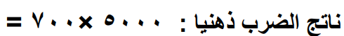  3/ |  | 3500000
4/  ناتج 15 – 3×4 |  | 4
5/  تقدير ناتج قسمة 398÷ 4 |  | 500

السؤال الثالث:
أ/ حلي المعادلات الاتية وتحققي من صحة الحل:

س+ 9 = 17 | 8 – س = 5
3ت = 18 | 6س = 24

ب/ اوجدي ناتج ما يلي

الناتج:____________  الباقي:____________ | الناتج:____________  الباقي:____________

ابذلي جهدك طالبتي
فكل تعب اليوم هو نجاح للغد

انتهت الأسئلة
مع تمنياتي لكن بالتوفيق والنجاح
معلمة المادة:

المملكة العربية السعودية
وزارة التعليم
الادارة العام للتعليم بمنطقة ……………
ابتدائية ……………………

أسئلةاختبار مادة الرياضيات الفصل الدراسي الأول للعام الدراسي ١٤٤٧ هـ
الصف الرابع الابتدائي

اسم الطالب/ ـة رباعيا
رقم الجلوس
اليوم
التاريخ | … / … / ١٤٤٧ هـ
زمن الاختبار | ساعتان

تعليمات الاختبارات :
١- الحضور للمدرسة مبكراُ .
٢- الكتابة بالقلم الأزرق .
٣- يمنع استخدام الطامس منعًا باتًا .
٤- الالتزام بالهدوء داخل قاعة الاختبار .
٥- المحافظة على الكتب الدراسية و عدم رميها على الأرض .
٦- لا تترك سؤالاً بدون إجابة .
رقم السؤال | الدرجة رقما | الدرجة كتابة
درجة السؤال الأول
درجة السؤال الثاني
درجة السؤال الثالث
توقيع المصححة |  | المجموع النهائي
توقيع المراجعه |  | المجموع النهائي | ٤٠

معلمـ/ـة المادة

السؤال الأول : أختار الإجابة الصحيحة فيما يأتي
١٣
١ | القيمة المنزلية للرقم الذي تحته خط في العدد ٣٦٥٢٠٠
١ | أ | ٣٠٠٠٠٠ | ب | ٣٠ | جـ | ٣٠٠
٢ | يكتب العدد ( ١٤ مليونا و ٢٨٦ ألفا و ٧٠٠ ) بالصيغة القياسية
٢ | أ | ١٤٢٨٦٧٠٠ | ب | ٧٠٠٢٦٨١٤ | جـ | ٢٨٦٧٠٠١٤
٣ | أقارن بين العددين ٢١٤ ، ٢٠٩
٣ | أ | > | ب | < | جـ | =
٤ | يكتب الكسر 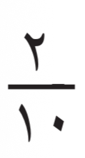 على صورة كسر عشري
٤ | أ | ٠,٢ | ب | ٠,٠٠٠٠٢ | جـ | ٢
٥ | اسم منزلة الرقم الذي تحته خط ٠,٢٤٧
٥ | أ | جزء من ألف | ب | جزء من مئه | جـ | جزء من عشره
٦ | أقارن بين العددين ٠,٣٧٥. ……… ٠,٤٢
٦ | أ | > | ب | < | جـ | =
٧ | تقريب العدد للمنزله التي تحتها خط ٨٣١٧
٧ | أ | ٩٠٠٠ | ب | ٨٣٠٠ | جـ | ٦٠٠
٨ | تقدير ناتج ٤٥٨ - ٣٤٠ باستعمال الأعداد المتناغمة
٨ | أ | ٤٠٠ - ٢٠٠ = ٢٠٠ | ب | ٤٥٠ - ٣٥٠ =١٠٠ | جـ | ٥٥٠ - ٢٥٠ =٣٠٠
٩ | نصبت خيمة على ١٢ عمود ، فكم خيمة يمكننا أن تنصب على ٢٠٠ عمود
٩ | أ | ٢٠ خيمة والباقي ١ | ب | ١٦ خيمة والباقي ٨ | جـ | ١١ خيمة والباقي ٣
١٠ | ناتج جمع ٦,٣٢ + ١,٤٦
١٠ | أ | ١,٥٥ | ب | ٧,٧٨ | جـ | ٤٣٤,٥
١١ | تقدير ناتج الضرب ٤٢ × ١٦ بالتقريب
١١ | أ | ٥٠ × ١٥ =٧٥٠ | ب | ٥٠ × ٢٠ =١٬٠٠٠ | جـ | ٤٠ × ١٠ =٤٠٠
١٢ | ناتج الطرح ذهنيا ٩,٨ - ٢,٦
١٢ | أ | ٣٢١,٣ | ب | ١٥,٩٨ | جـ | ٧,٢
١٣ | ناتج ضرب ٤٠ × ٧٠٠٠
١٣ | أ | ١٦٠٠٠٠٠٠٠٠ | ب | ٣٢٠٠ | جـ | ٢٨٠٠٠٠

السؤال الثاني :
١٣
أضع علامة✔️أمام العبارة الصحيحة وعلامة✖️أمام العبارة الخاطئة

م | العبارة | العلامة
١ | الصيغة القياسية للعدد ٥ و ٨٧ من مئه هي ٥,٨٧
٢ | نستعمل خاصية التوزيع لنكتب العبارة ٥ × ( ١٠ + ٨ ) بالشكل ( ٥ × ١٠ ) + ( ٥ × ٨ )
٣ | خاصية الجمع المستعمله في الجمله ١٧ + ( ٣ + ٢٤ ) =( ١٧ + ٣ ) + ٢٤ هي التجميع
٤ | خاصيه الضرب المستعملة في الجمله ٧ × ١١ =١١ × ٧ هي خاصية الإبدال
٥ | ناتج القسمة ذهنيا للعبارة ٦٠٠ ÷ ٣ =٢٠٠
٦ | تقدير ناتج القسمة للعباره ٣٢٠٠ ÷ ٩٠ هو ٣٢٠٠ ÷ ٨٠ =٤٠
٧ | تكتب العبارة مجموع ١١، ع بالصورة ١١ + ع
٨ | جمعت سناء عددا من الطوابع يزيد ب ١٥ طابعا على عدد الطوابع التي جمعتها ساره ، وجمعت لبنى عددا يزيد ٨ على العدد الذي جمعته سناء ، إذا جمعت لبنى ٧٢ طابعا ، فإن ساره جمعت ٤٩ طابع
٩ | قيمة العبارة ٢ن إذا كانت ن = ٥ فإن العبارة تساوي ١٠
١٠ | تريد حنان أن تقرأ ٣ كتب خلال العطلة الصيفيه ، فإنها يمكنها قرائتها ب ١٢ طريقة مختلفة
١١ | تريد هناء أن تشتري بعض قطع القماش ، اذا كان ثمن القطعة الواحدة ١٥ ريالا وكان لديها ٦٠ ريال فيمكنها شراء ١٠ قطع
١٢ | تريد جميله أن تزين بعض الكعكات لحفلة نجاحها ، إذا كانت تزين ٥ كعكات في عشر دقائق فإنها تزين ١٠٠ كعكه في ساعه
١٣ | قيمة العبارة ( ١٥ - ٥ ) × ( ٣ + ٣ ) هو ٤٥

السؤال الثالث :
١٤
أ ) أكمل الفراغات الآتيه بما يناسبها ( درجة )

١/ حل المعادلة ١ + أ = ٤ هو ………………
٢/ حل المعادلة ١٨ = ٣ ت هو ………………
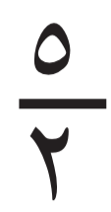
٣/ وزع مدرس التربية الفنيه ٣ كيلو جرامات من الصلصال على أربعة طلاب بالتساوي ، نصيب كل واحد منهم يكتب على صوره كسر اعتيادي بالشكل …………

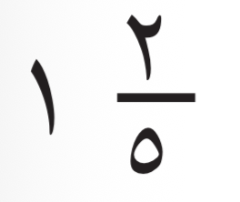
٤/ يكتب الكسر الغير فعلي. على صورة عدد كسري بالشكل ………

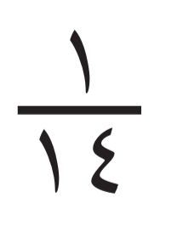
٥/ يكتب العدد الكسري على صورة كسر غير فعلي بالشكل …………

٦/ يقرب الكسر إلى ……………

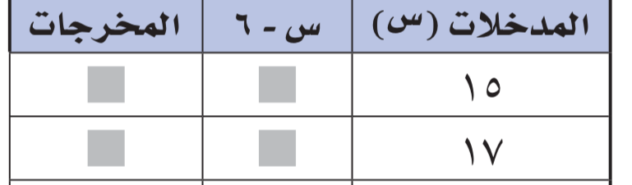
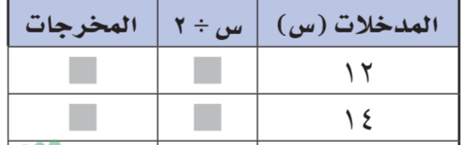
ب ) أحل الأسئلة الآتيه: ١/ أكمل الجداول الآتيه ( درجتان )

٢/ أحل
أ) | 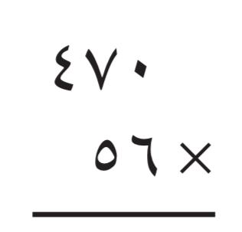 | ب) | 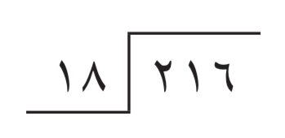

انتهت الأسئلة

المملكة العربية السعودية  وزارة التعليم  إدارة التعليم بالمنطقة |  | الصف : الخامس الابتدائي  الدرجــــــــة :
اختبار نهاية الفصل الدراسي الاول 1447 هـ
اسم الطالب : ........................................... المادة: رياضيات الدور : الاول

20
السؤال الأول (أ): اختر الإجابة الصحيحة في كل سؤال مما يلي:
1 | الرقم الواقع في منزلة عشرات الاف في العدد التالي 857639 هو:
1 | أ | 5 | ب | 8 | ج | 42 | د | 2
2 | عند تقريب العدد 25,729الى أقرب جزء من مئة
2 | أ | 25,73 | ب | 25.2 | ج | 25,83 | د | 25,70

3 | ناتج تقريب العدد $\frac{1}{١9}$
3 | أ | صفر | ب | $$\frac{1}{2}$$ | ج | 1 | د | 20

4 | الكسر العشري للكسر الاعتيادي التالي $\frac{9}{١٠٠}$ هو
4 | أ | 0,09 | ب | 0.99 | ج | 0.90 | د | 0.9

5 | العدد الكسري التالي $\frac{2}{3}$ 6 يكافيء
5 | أ | $\frac{20}{3}$ | ب | $\frac{20}{1٠}$ | ج | $\frac{20}{6}$ | د | $\frac{2}{2٠}$

(ب): ضع علامة (√) أمام العبارة الصحيحة، وعلامة (×) أمام العبارة الخاطئة فيما يلي:
1 | 10 ÷ 2 = 5 والباقي 4 ( )
2 | س + 1 = 3 . عندما تكون س = 9 ( )
3 | العنصر المحايد في عملية الجمع هو العدد 1 ( )
4 | القيمة المنزلية للعدد الذي تحته خط 19,7845 تساوي0,004 ( )
5 | المقارنة بين العددين 8,9120 ˃ 8,9720 ( )

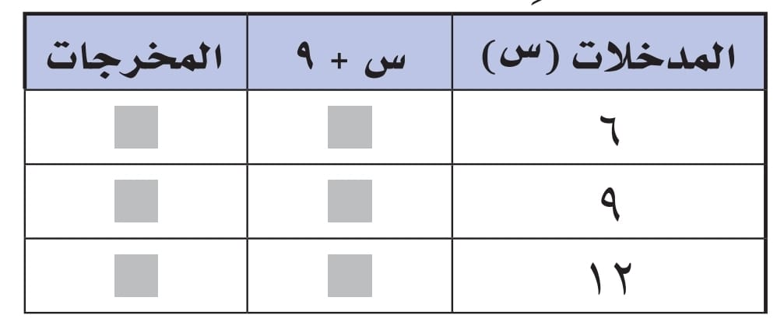
السؤال الثاني :-
10 1010
10
(أ): أكمل البيانات في الجدول.

(ب): - اوجد نواتج الجمع والطرح والضرب التالية:
24,1 + 10.5 = 6.3 × 2 = 984 ÷ 3 =

( ج) – أوجد حل المعادلات التالية
س + 8 = 10 3ن = 30
-----------------------------------------------------------------------------------------
10 1010
10
السؤال الثالث :-
(أ)- يريد خباز أن يضع 359 رغيفا في أكياس بحيث يضع كل 10 أرغفة في كل كيس . كم عدد الاكياس التي يحتاجها ؟

(ب) – قارن بين الاعداد والكسور التالية ˃ , ˂ , = .
36947 98112 , 3,87 3,80 , $\frac{20}{6}$ $\frac{7}{6}$ , $\frac{2}{5}$ 4 $\frac{24}{5}$

( ج) - حول مايلي الى عدد كسري او كسر عشري او كسر غير اعتيادي .
كسر عشري $\frac{87}{100}$ = كسر غير فعلي $\frac{1}{6}$ 9 = عدد كسري $\frac{25}{7}$ =
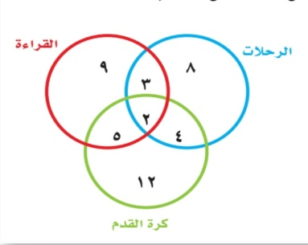
(د) – من خلال التمثيل التالي للهوايات التي يفضلها طلاب الصف الخامس , أوجد مايلي
أ- كم عدد الطلاب الذين يفضلون القراءة فقط ؟
ب- كم عدد الطلاب الذين يفضلون جميع الهوايات معا ؟
مع تمنياتي لكم بالتوفيق

